# Eureka

新建Springboot项目 添加eraeka依赖

|  |
| --- |
| @SpringBootApplication @EnableEurekaServer public class EurekaApplication {   public static void main(String[] args) {  SpringApplication.*run*(EurekaApplication.class, args);  } }  添加@EnableEurekaServer注解启动 |

第一个错误

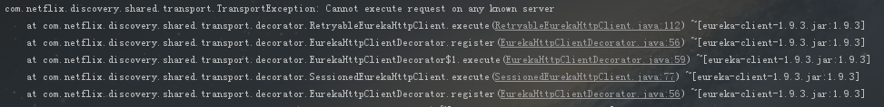

原因：因为这个项目本身自己是客户端有事服务端造成 虽然报错但是服务还是可以访问

<http://localhost:8080/>

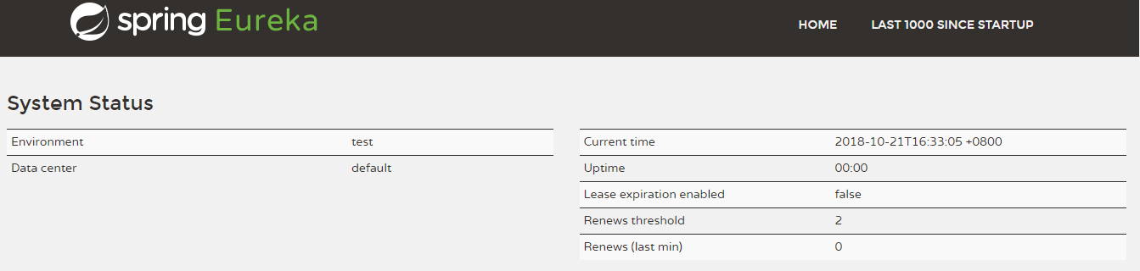

注册服务

**eureka:  
 client:  
 service-url:  
 defaultZone:** http://localhost:8080/eureka/

也就是说自己需要一个注册地址所以我们配置一个，也就是项目的启动地址

**spring:  
 application:  
 name:** eureka

修改服务名

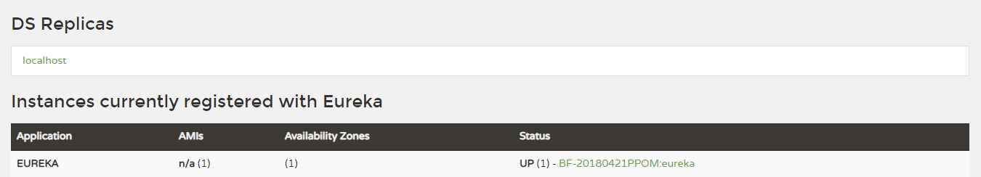

**eureka:  
 client:  
 service-url:  
 defaultZone:** http://localhost:8080/eureka/  
 **register-with-eureka:** false

添加配置：目的就是为自己不用往自己身上注册

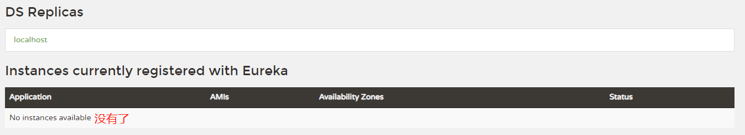

**eureka:  
 client:  
 service-url:  
 defaultZone:** <http://localhost:8761/eureka/> 注册端口  
 **register-with-eureka:** false  
**spring:  
 application:  
 name:** eureka  
**server:  
 port:** 8761 项目端口

后续章节 此服务以jar的形式运行在系统服务中

···································································

# Eureka client

新建项目 添加相关依赖

配置文件

**eureka:  
 client:  
 service-url:  
 defaultZone:** http://localhost:8761/eureka/

启动类

@SpringBootApplication  
@EnableDiscoveryClient  
public class EurekaclientApplication {  
  
 public static void main(String[] args) {  
 SpringApplication.*run*(EurekaclientApplication.class, args);  
 }  
}

启动报错



需要添加

<dependency>

<groupId>org.springframework.boot</groupId>

<artifactId>spring-boot-starter-web</artifactId>

</dependency>

Server端检查client端 心跳



去除检查机制的报警 服务端加上配置 开发环境可以将其关闭

**server:  
 enable-self-preservation:** false

警告 告诉你这个机制已经关闭 他建议你打开



客户端名字在客户端设置



**spring:  
 application:  
 name:** client

# 高可用

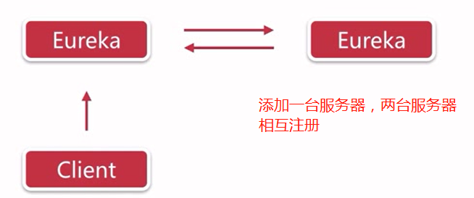

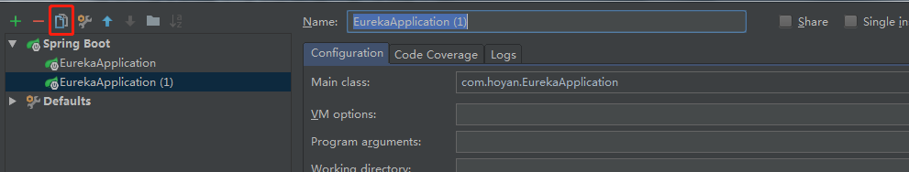

启动服务时只需要注册的地址端口即可

**defaultZone:** http://localhost:8761/eureka/

**defaultZone:** http://localhost:8761/eureka/

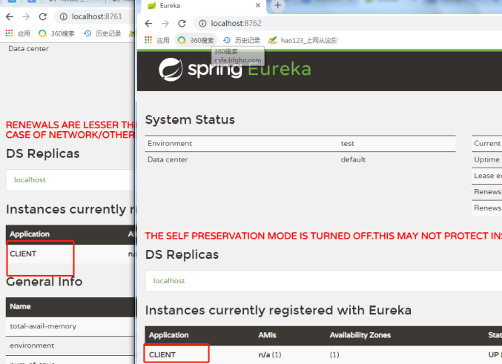

两个实例 服务1往服务2注册，服务2向服务1注册

而客户端不管往这两个服务端其中的一个注册，另一个都会同步过去 实现高可用

客户端可以连接多台服务器地址 下面就是客户端配置

**defaultZone:** http://localhost:8761/eureka/,http://localhost:8761/eureka/

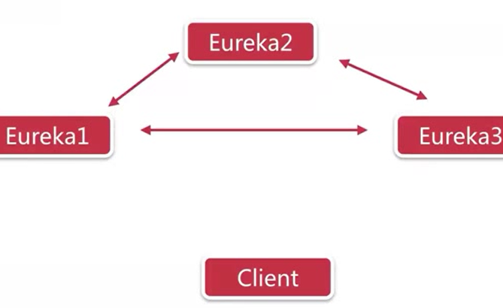 两两注册

